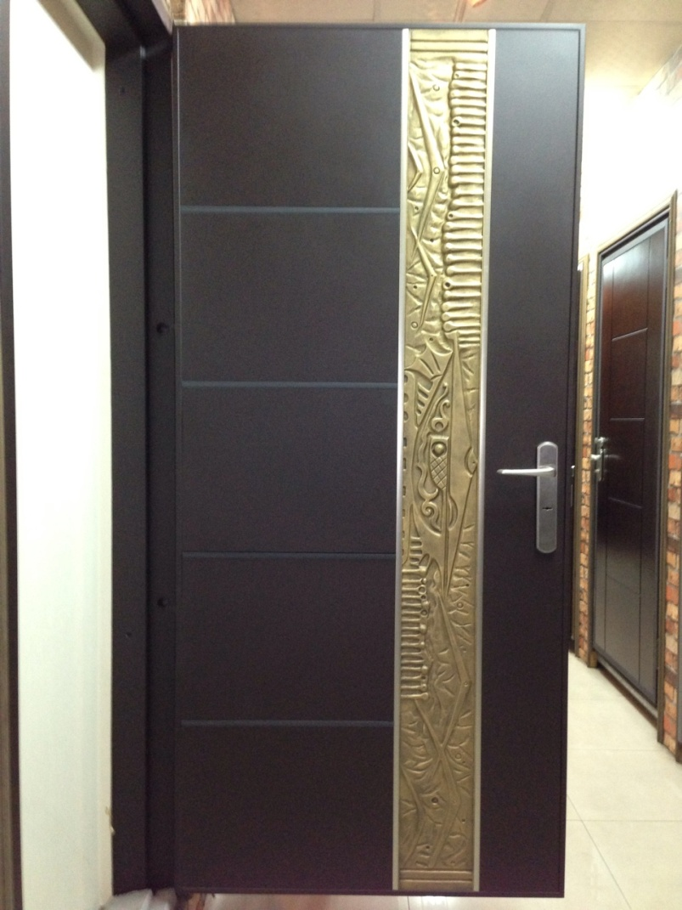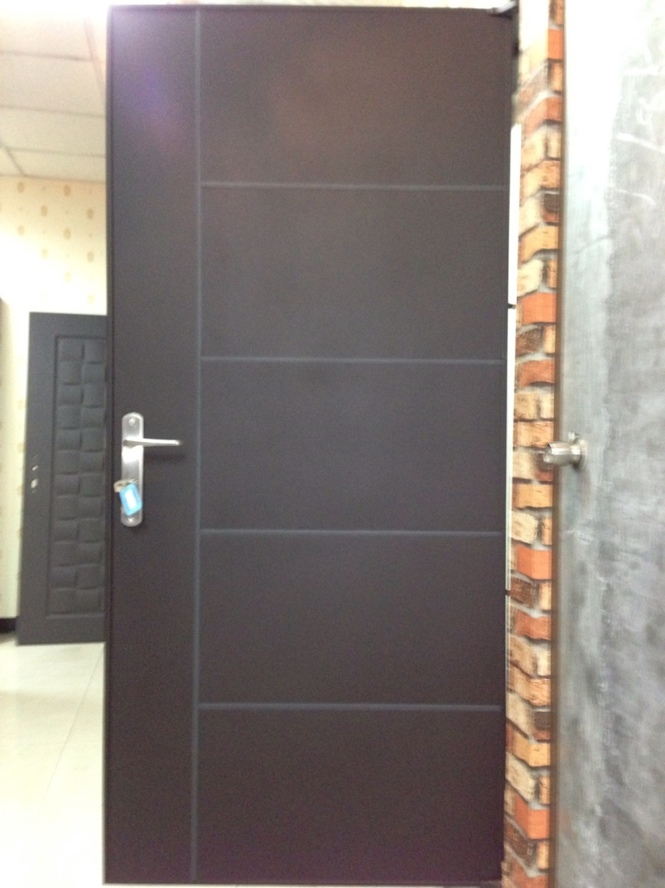
單 玄 關 造 型 門
編號 : TP1-148
開向 :右開
尺寸 : 1000x2100 框深 :150
框型 : 單玄框
門鎖 : 強棒
顏色 : 咖啡砂
鉸鍊 : 天地式鉸鍊
內門 : 正面 年年有餘鑄鋁板
背面 5+1造型板
售價 : $36000
P.S: 如需安裝需另加安裝費用

